Подгон с теорией и решенными задачами

<https://drive.google.com/drive/u/0/folders/1RiM2RiVtF8hPZz-D8IkMa71U_hypp6RB>

я кролик :3

Метод Ньютона-Котеса, метод прямоугольников, метод трапеций, метод Симпсона, Семейство методов Ньютона-Котеса

<http://aco.ifmo.ru/el_books/numerical_methods/lectures/glava2_2.html>

Квадратурные формулы

http://window.edu.ru/resource/362/55362/files/stup380.pdf

Сам вывод для средних прямоугольников и трапеции, там есть два способа.

Рекомендую второй способ он выглядит проще (со страницы 8 со слов: "Метод..."):

http://window.edu.ru/resource/362/55362/files/stup380.pdf

Полезная ссылка где мало слов, но ты начинаешь понимать в чем отличие левых, правых и средних:

http://aco.ifmo.ru/el_books/numerical_methods/lectures/glava2_2.html

Сами формулы погрешностей для левых и правых треугольников представлены на картинке.

НО лучше по лекции (страница: 47 и далее)

Численные методы коллоквиум

1.Погрешность, устойчивость, числа с плавающей запятой ( правильность переписывания номеров проверена)

1. Определение числа с плавающей запятой. Как устроено представление числа двойной точности (double, 8 байт) в памяти компьютера? Придумать десятичное число, имеющее ненулевые целую и дробную части. Получить его двоичное представление в памяти компьютера

По умолчанию переменные имеют тип «плавающая точка двойной точности». Каждое число занимает 8 байт. Представление имеет следующую структуру:

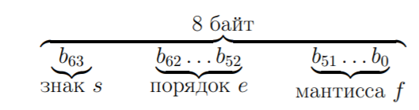

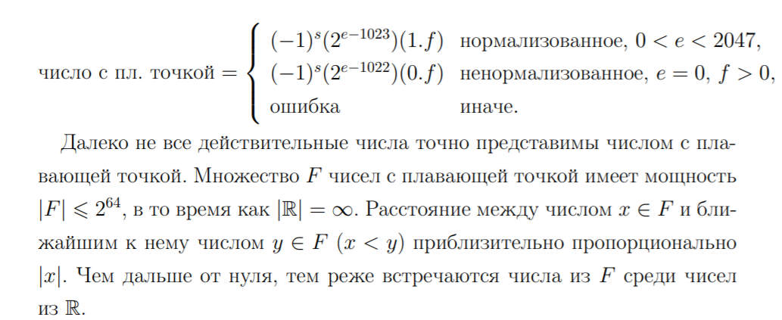

2. Определение устойчивости задачи. Является ли решение уравнения |x − a| = 2 устойчивым к погрешностям входных данных (то есть к значению параметра a)? Ответ обосновать.

решение уравнения является устойчивым

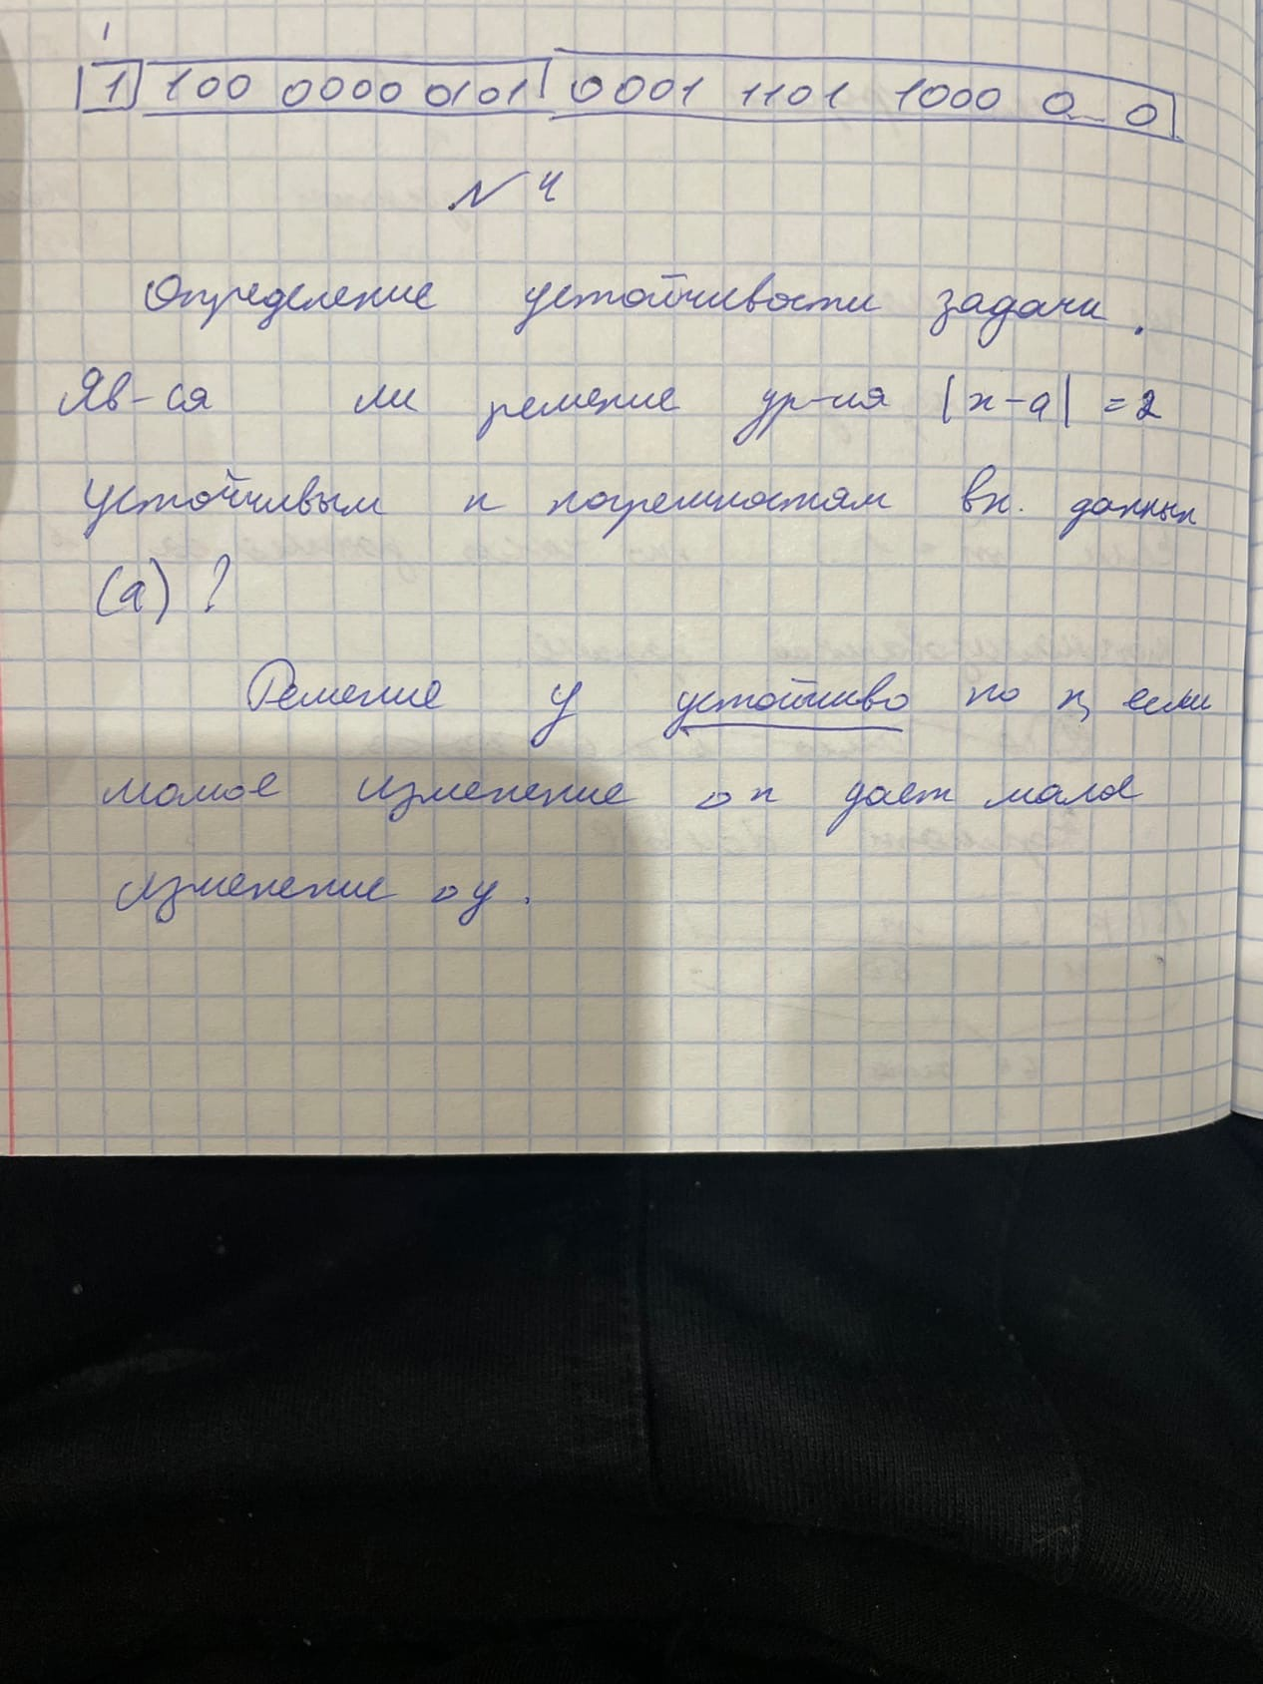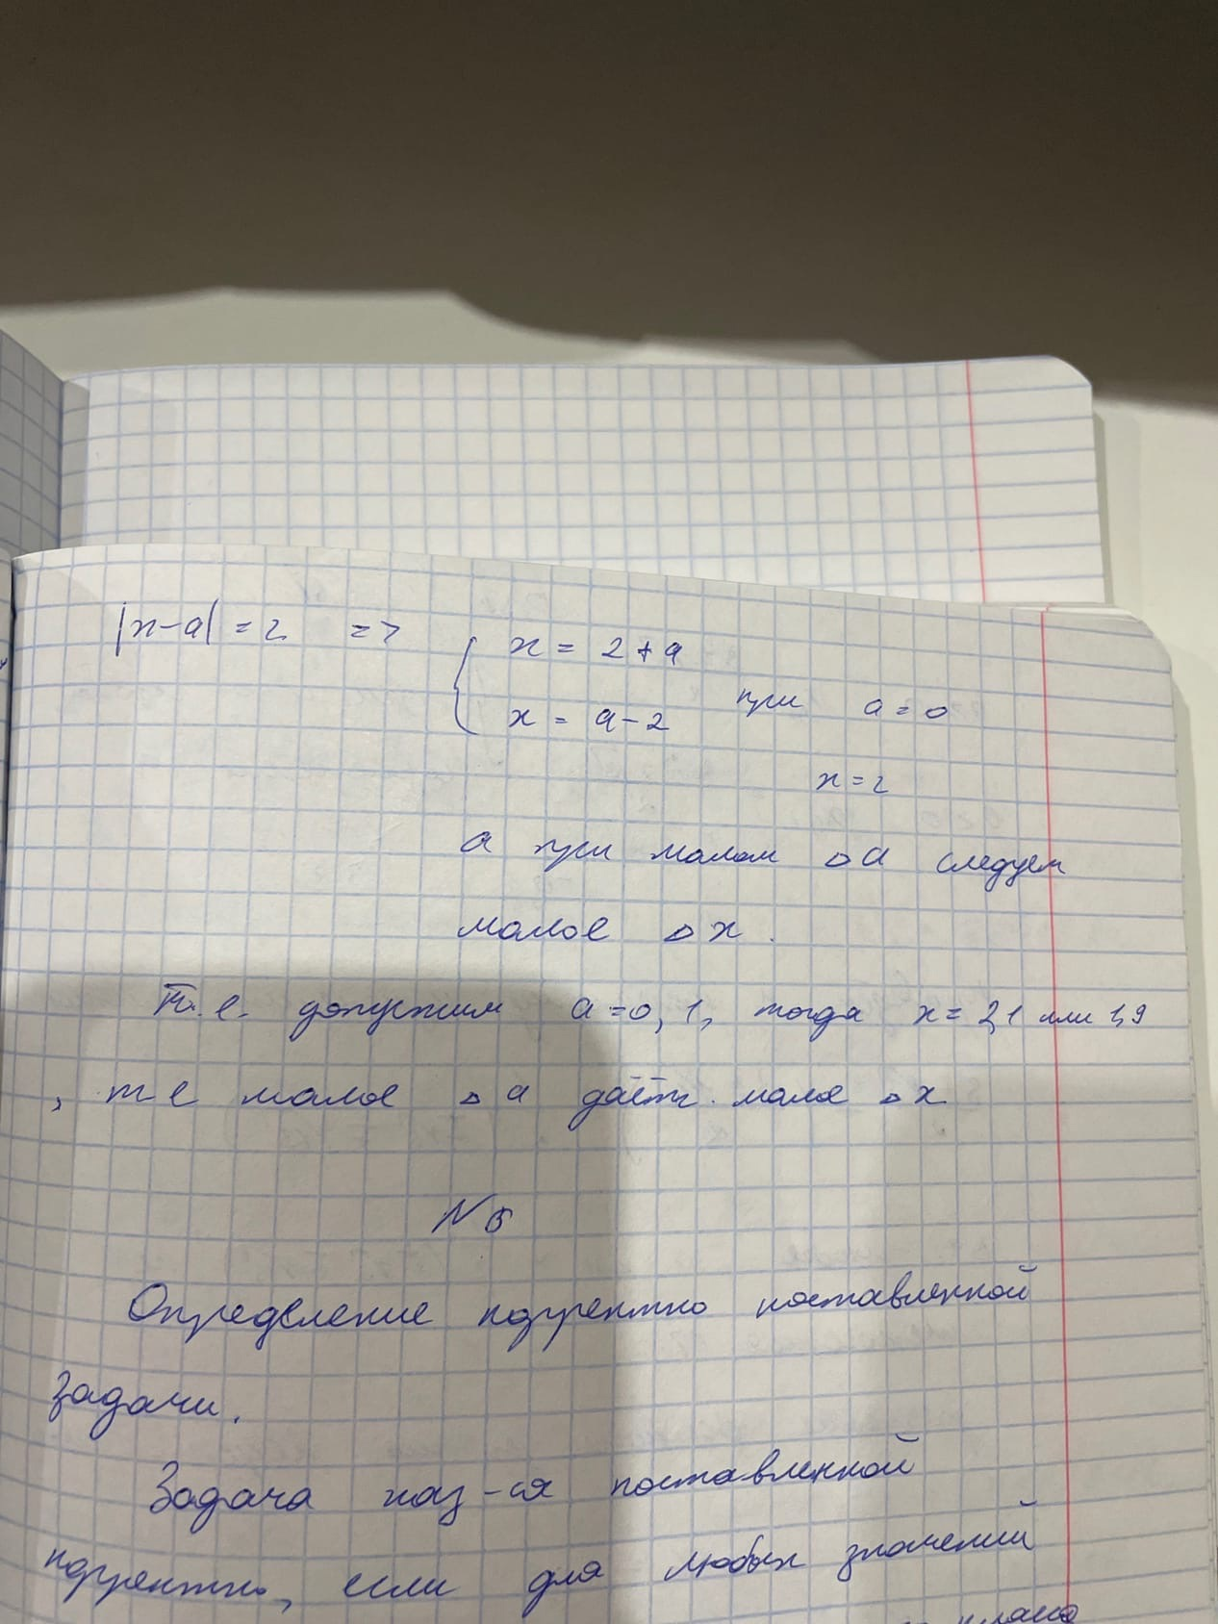

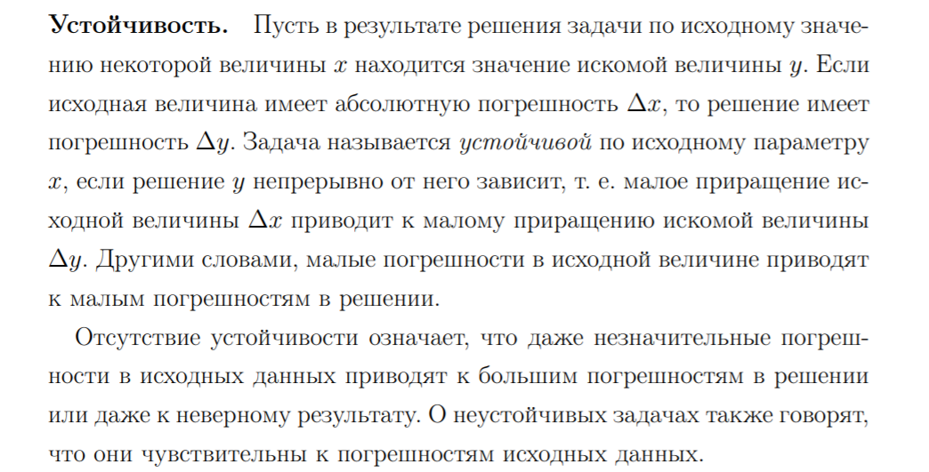

3. Определение корректно поставленной задачи. Является ли решение уравнения x^2−3x+ sign a = 0 устойчивым к погрешностям входных данных (то есть к значению параметра a)? Ответ обосновать.

решение уравнения неустойчиво к погрешностям входных данных

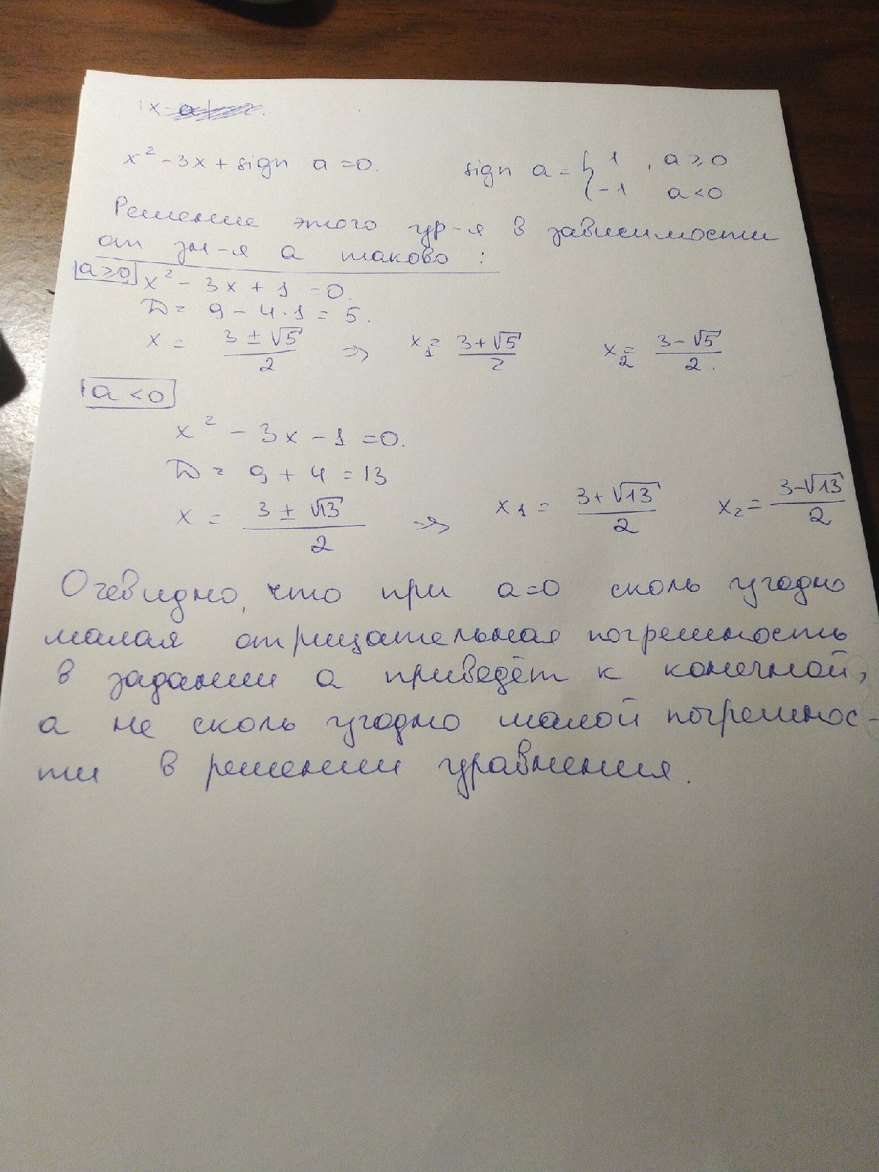

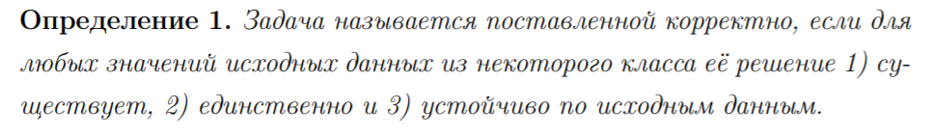

4. Абсолютная и относительная погрешности. Чему равна абсолютная и относительная погрешности записанного в память компьютера числа π (ответ обосновать).

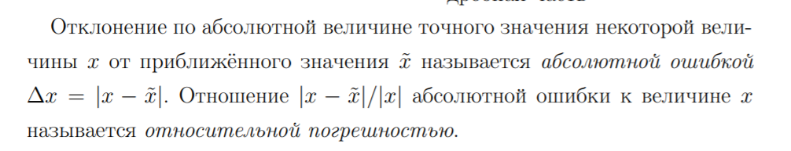

5. Абсолютная и относительная погрешности. Чему равна абсолютная и относительная погрешности записанного в память компьютера числа е (ответ обосновать).



6. Абсолютная и относительная погрешности. Чему равна абсолютная и относительная погрешности записанного в память компьютера значения золотого сечения ϕ = 1,618 . . . (ответ обосновать).



7. Абсолютная и относительная погрешности. Чему равна абсолютная и относительная погрешности записанного в память компьютера значения скорости света c = 299792458 м· с −1 (ответ обосновать).



8. Абсолютная и относительная погрешности. Чему равна абсолютная и относительная погрешности записанного в память компьютера постоянной Больцмана k = 1,38064852(79)· 10^(−23) Дж · К ^(−1) (ответ обосновать).



2.Решение нелинейных уравнений

1. Перечислите методы решения нелинейных уравнений. Сравните их достоинства и недостатки. Была измерена погрешность εi в методе простых итераций при нескольких последовательных итерациях. Получены результаты 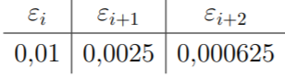. Сделать предположение о скорости убывания погрешности (линейная или квадратичная). Ответ обосновать.

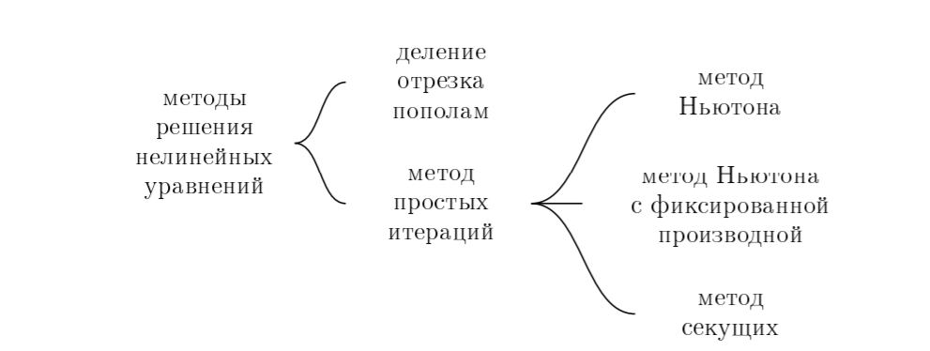

| Название метода | Дихотомии | Метод простых итераций | Метод Ньютона |
| --- | --- | --- | --- |
| Достоинства | Прост в использовании | Сходимость можно всегда обеспечить выполнением [условия устойчивости](https://mash-xxl.info/info/24154) | -Максимально высокая скорость сходимости  -Широкий спектр возможных начальных приближений (сравнительно с методом секущих) |
| Недостатки | Низкая скорость сходимости | -Низкая скорость сходимости  -Выполнение условия сходимости | -Наличие в итерационной формуле производной – производную не каждой функции можно определить;  -Возникновение ошибки при выполнении *f’(x)=0* – касательная параллельна оси абсцисс. |

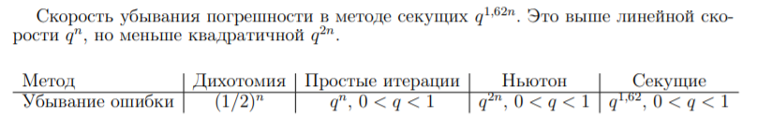

на фото примерный образец решения Тегина

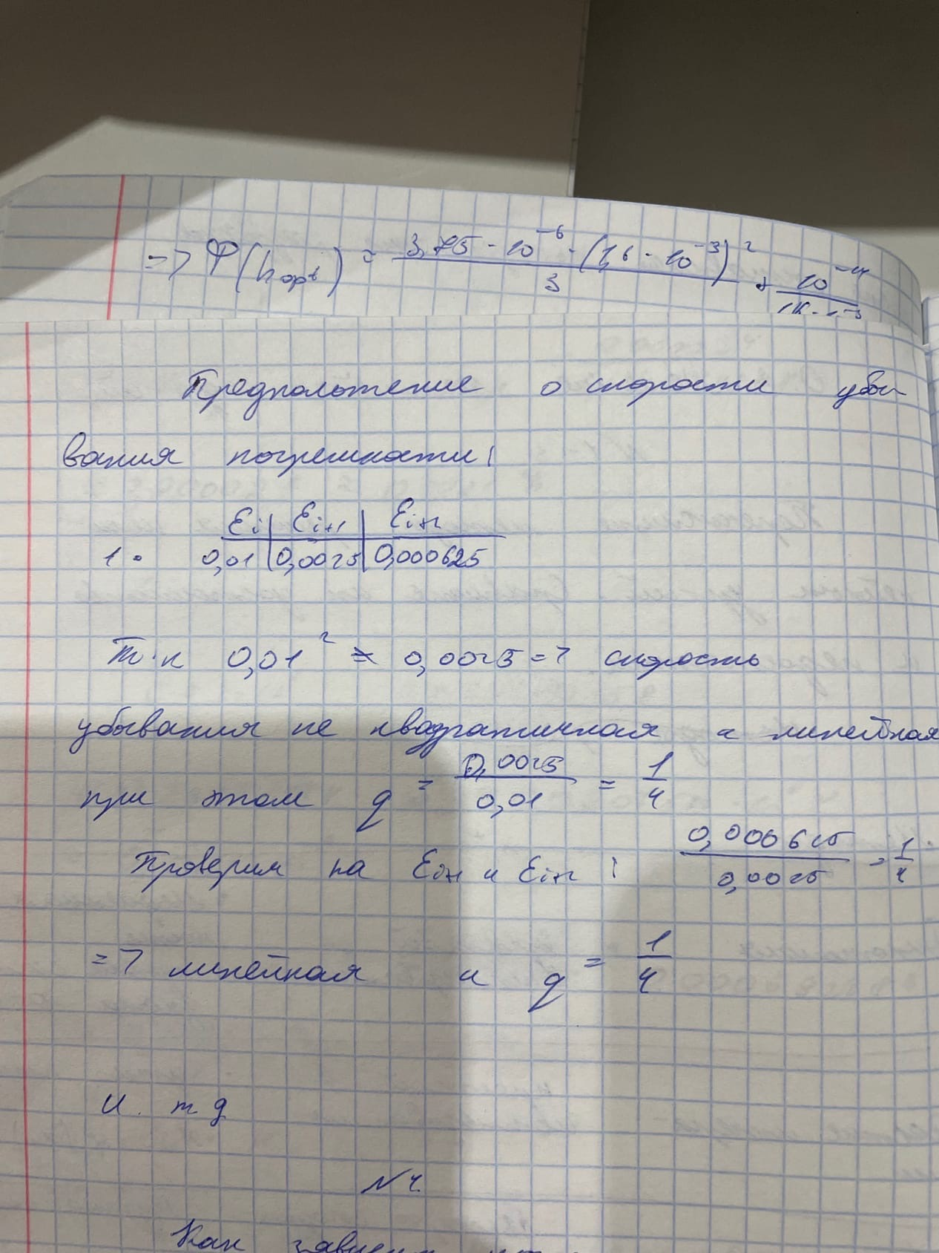

(еi+1)/ei = 0.25

(ei+2)/(ei+1) = 0,25

линейная скорость q^n

2. Перечислите методы решения нелинейных уравнений. Сравните их достоинства и недостатки. Была измерена погрешность εi в методе простых итераций при нескольких последовательных итерациях. Получены результаты 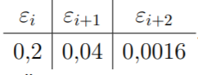 . Сделать предположение о скорости убывания погрешности (линейная или квадратичная). Ответ обосновать.

(еi+1)/ei = 0.2

(ei+2)/(ei+1) = 0,04

квадратичная скорость q^(2n)



3. Перечислите методы решения нелинейных уравнений. Сравните их достоинства и недостатки. Была измерена погрешность εi в методе простых итераций при нескольких последовательных итерациях. Получены результаты 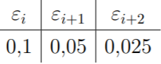 . Сделать предположение о скорости убывания погрешности (линейная или квадратичная). Ответ обосновать.

см номер 1

линейная скорость



4. Как зависит погрешность метода дихотомии от количества итераций и длины начального отрезка, содержащего корень? Выбрать некоторый отрезок и погрешность. Оценить требуемое число итераций в методе дихотомии.

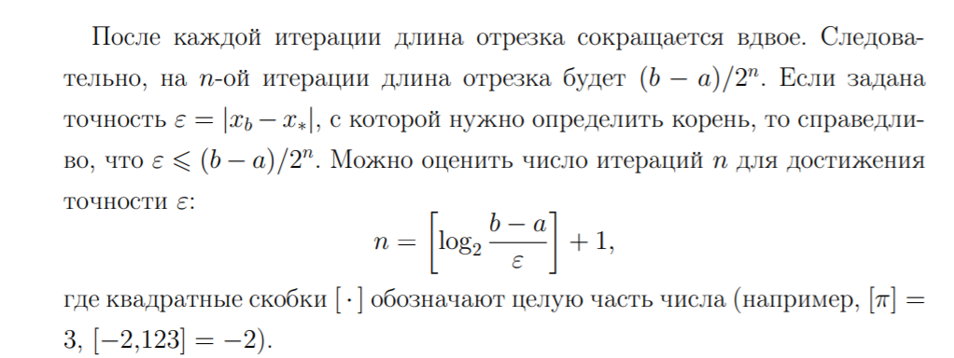

5. Сравните количества итераций в различным методах решения нелинейных уравнений. Определение кратности корня уравнения. Найти кратности корней в уравнении x^4 − 2x^3 + x^2 .

x^4 − 2x^3 + x^2 =0

x^2*(x^2 − 2x + 1) =0

x^2*(x − 1)^2 =0

кратность корня x=0 равна 2

кратность корня х=1 равна 2

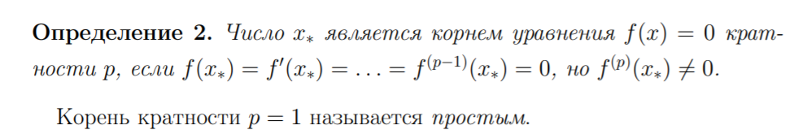

если по определению 2

f(0) = f’(0) = 0

f’’(0)!=0

f(0)=x^4 − 2x^3 + x^2=0

f’(0) = 4x^3 - 6x^2 + 2x = 0

f’’(0) = 12x^2-12x +2 = 2

f(1) = f’(1) = 0

f’’(1)!=0

f(1)=x^4 − 2x^3 + x^2=0

f’(1) = 4x^3 - 6x^2 + 2x = 0

f’’(1) = 12x^2-12x +2 = 2

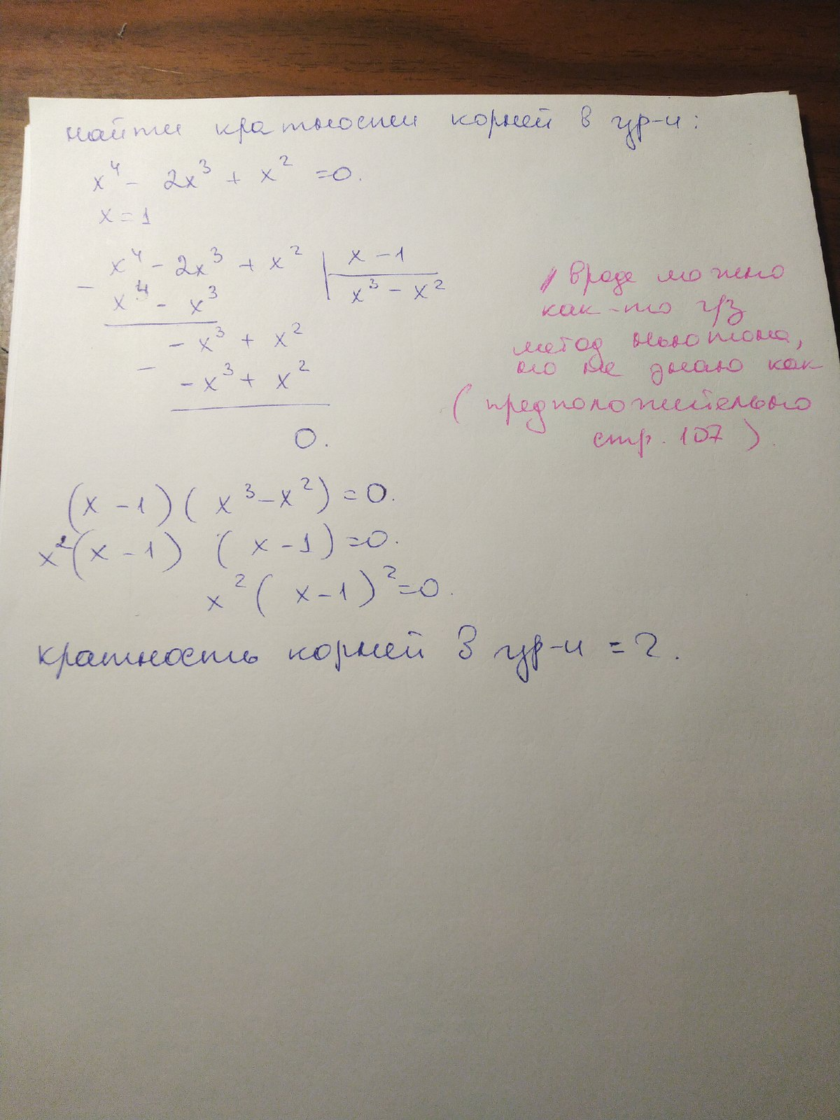



6. Опишите метод простых итераций и условия его применимости. Определение кратности корня уравнения. Найти кратность корня в уравнении cos x = x.

я думаю ,кратность корня уравнения = 1

f(x*)=cos x - x=0

f’(x*)=-sin x -1 равно нулю при

sin x = -1

x = -pi/2 + pi*k

при таких x cosx - x !=0, следовательно первая производная не равна нулю, кратность корня равна 1

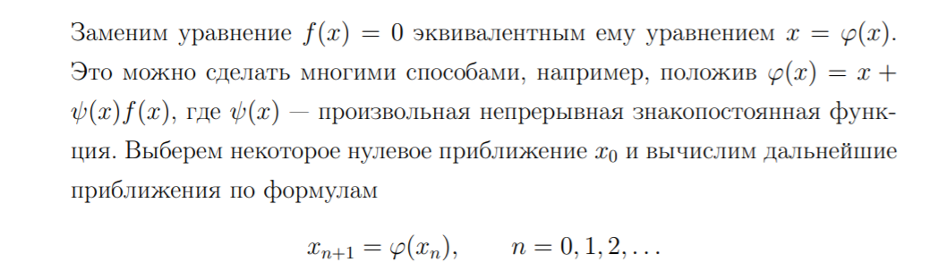

Очевидно, если xn стремится к некоторому пределу x∗, то этот предел есть корень исходного уравнения.

Условия применимости:

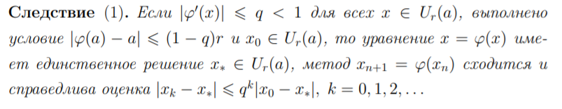

стр 17 док-во



7. Опишите метод деления отрезка пополам и условия его применимости. Определение кратности корня уравнения. Найти кратность корня в уравнении e^x − 1 = 0.

x=0

f(0) = e^x − 1 = 0

f’(0) = e^x = 1

корень имеет кратность 1

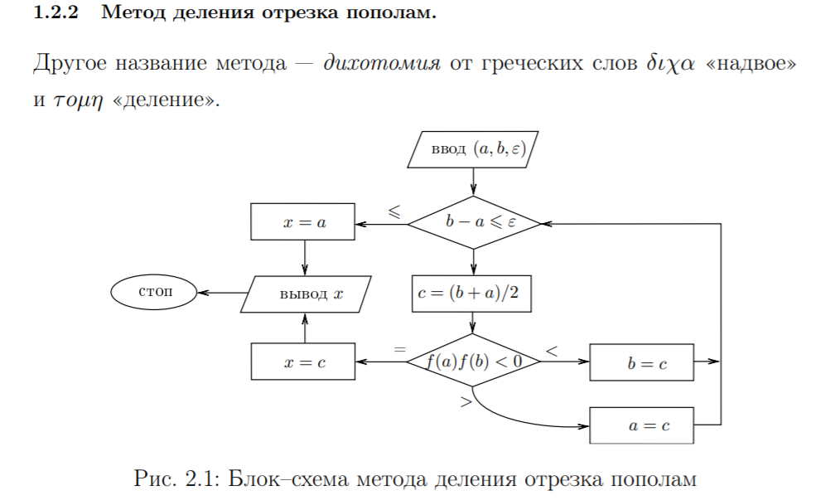



Условия применимости: разные знаки значений функции на концах отрезка.



8. Опишите метод Ньютона решения нелинейных уравнений и условия его применимости. Определение кратности корня уравнения. Найти кратности корней в уравнении sin x− x = 0.

f(x*)=sin x -x=0

f’(x*) = cos x -1 равно 0 при

х = 2pi*n

при таком х sin x- x !=0, следовательно первая производная не равна 0, корень кратности равен 1

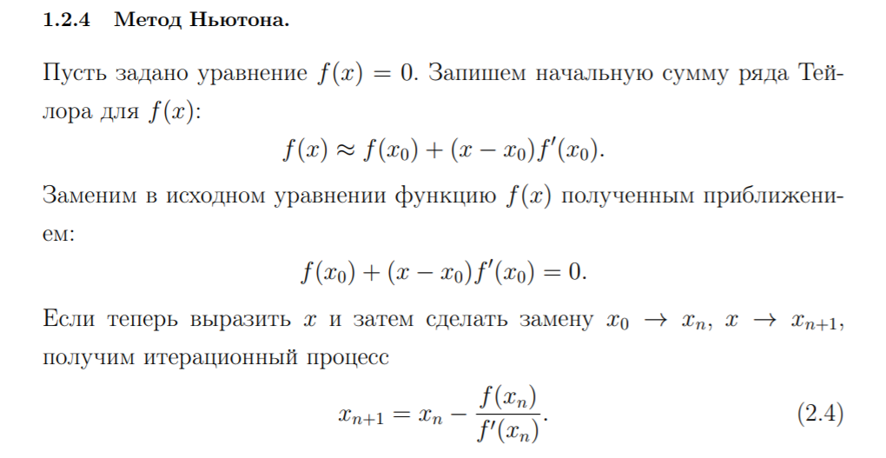

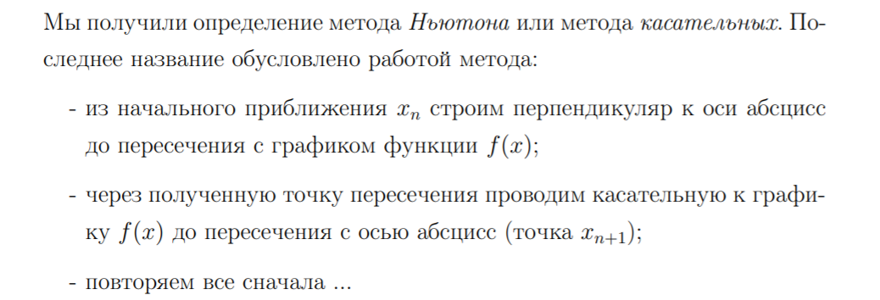

Условия применимости:

Тогда ограничения на исходную функцию f(x) будут выглядеть так:

1. функция должна быть ограничена;
2. функция должна быть [гладкой](https://ru.wikipedia.org/wiki/%D0%93%D0%BB%D0%B0%D0%B4%D0%BA%D0%B0%D1%8F_%D1%84%D1%83%D0%BD%D0%BA%D1%86%D0%B8%D1%8F), дважды [дифференцируемой](https://ru.wikipedia.org/wiki/%D0%94%D0%B8%D1%84%D1%84%D0%B5%D1%80%D0%B5%D0%BD%D1%86%D0%B8%D1%80%D1%83%D0%B5%D0%BC%D0%B0%D1%8F_%D1%84%D1%83%D0%BD%D0%BA%D1%86%D0%B8%D1%8F);
3. её первая производная f'(x) равномерно отделена от нуля;
4. её вторая производная f''(x) должна быть равномерно ограничена.

(-Если начальное приближение недостаточно близко к решению, то метод может не сойтись.

-Если [производная](https://ru.wikipedia.org/wiki/%D0%9F%D1%80%D0%BE%D0%B8%D0%B7%D0%B2%D0%BE%D0%B4%D0%BD%D0%B0%D1%8F_%D1%84%D1%83%D0%BD%D0%BA%D1%86%D0%B8%D0%B8) не непрерывна в точке корня, то метод может расходиться в любой [окрестности](https://ru.wikipedia.org/wiki/%D0%9E%D0%BA%D1%80%D0%B5%D1%81%D1%82%D0%BD%D0%BE%D1%81%D1%82%D1%8C) корня

-Если не существует вторая [производная](https://ru.wikipedia.org/wiki/%D0%9F%D1%80%D0%BE%D0%B8%D0%B7%D0%B2%D0%BE%D0%B4%D0%BD%D0%B0%D1%8F_%D1%84%D1%83%D0%BD%D0%BA%D1%86%D0%B8%D0%B8) в точке корня, то [скорость сходимости](https://ru.wikipedia.org/wiki/%D0%A1%D0%BA%D0%BE%D1%80%D0%BE%D1%81%D1%82%D1%8C_%D1%81%D1%85%D0%BE%D0%B4%D0%B8%D0%BC%D0%BE%D1%81%D1%82%D0%B8) метода может быть заметно снижена

-Если производная в точке корня равна нулю, то скорость сходимости не будет квадратичной, а сам метод может преждевременно прекратить поиск, и дать неверное для заданной точности приближение)



9. Опишите метод Ньютона решения нелинейных уравнений с кратными корнями. Определение кратности корня уравнения. Найти кратности корней в уравнении sin x +( x^3)/6 = 0.

x* = 0

f(x*)=sin x +( x^3)/6=0

f’(x*) = cos x + (х^2)/3= 1

кратность корня равна 1

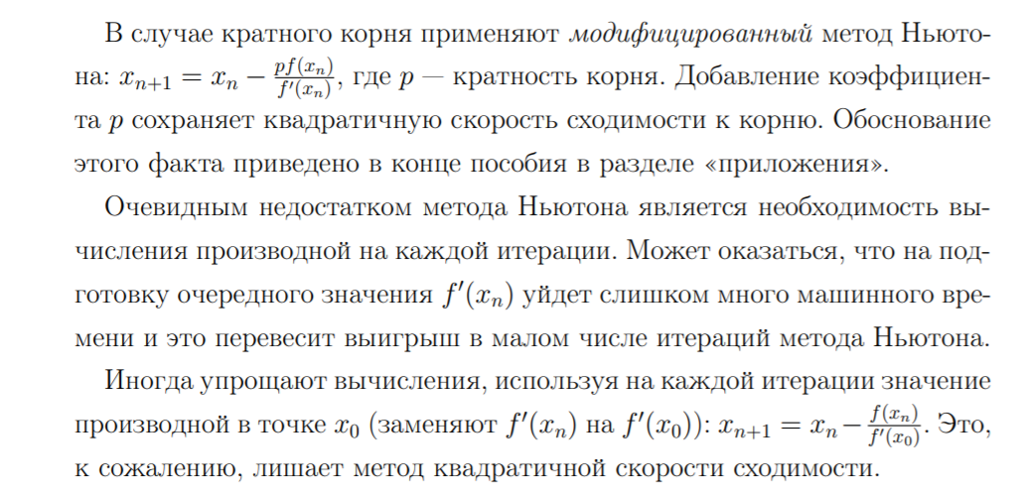



10. Записать модифицированный метод Ньютона. Для чего нужна эта модификация? Построить итерационный процесс метода Ньютона (возможно, модифицированный) для нахождения корня уравнения sin x − x = 0.

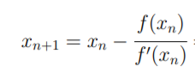

= xn - (sin xn^p - xn^p)/(cos xn^(p-1) -1) = (xn*cos xn^(p-1) - xn -sin xn^p - xn^p)/cos xn^(p-1) -1

по логике ответ такой же как в предыдущем номере, страница 148-151 это доказательство

Модификация нужна , потому что?

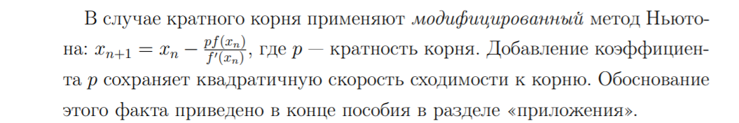

3.Интерполяция

1. Интерполяционный многочлен Лагранжа. Формула для построения многочлена Лагранжа. Придумать таблицу для трёх значений xi и yi и составить для них многочлен Лагранжа.

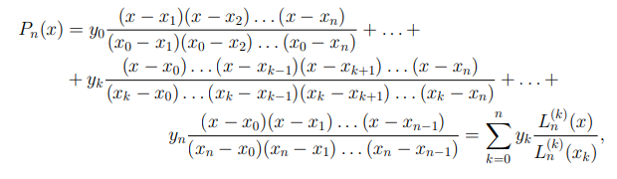

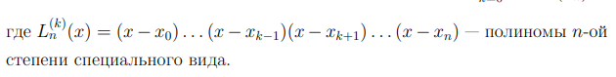

2. Интерполяционный многочлен Ньютона. Формула для построения многочлена Ньютона. Придумать таблицу для трёх значений xi и yi и составить для них многочлен Ньютона.

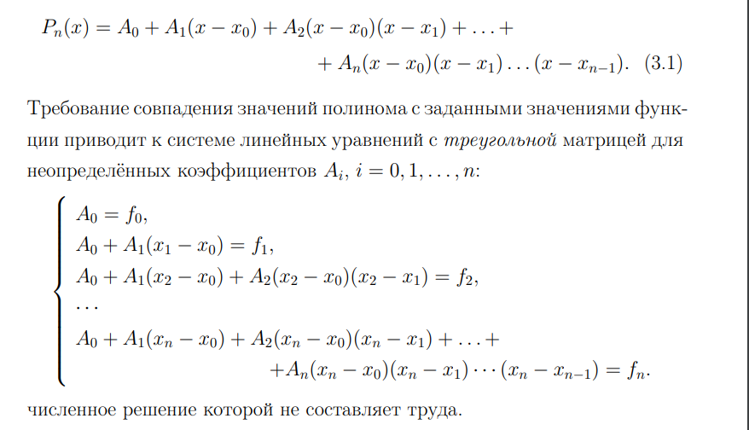

3. Описать условия применимости многочленов Лагранжа и Ньютона. Пусть дан интерполяционный многочлен P2(x) = 3x^2 − 4x − 1, построенный по точкам x0 = −1, x1 = 0 и x2 = 1. Модифицировать P2(x) так, чтобы он проходил еще через точку x3 = 2, причём y(2) = 5.

Условия применимости

и проверить вычисления

A0 = 6 (P2(x0))

A0 + A1(x1-x0) = -1

A1 = -7

A0 + A1(x2-x0) + A2(x2-x0)(x2-x1) = -2

A2 = (-2 -6 +14)/2 = 3

A0 + A1(x3-x0) + A2(x3-x0)(x3-x1) + A3(x3-x0)(x3-x1)(x3-x2) = 5

A3 = (5 -6 +21 -18)/6 = 1/3

P2(x) = 6 -7(x+1) +3x(x+1) + ⅓x(x+1)(x-1)= 6 -7x -7 + 3x^2 +3x +⅓x^3 - ⅓ x=1/3x^3 + 3x^2 - 13/3x-1

4. Теорема о погрешности интерполяционного многочлена Лагранжа (без доказательства). Следствие из теоремы. Выберите какую-нибудь функцию, дифференцируемую достаточное число раз и какие-нибудь три опорные точки x0, x1 и x2. Оцените погрешность интерполяционного многочлена, составленного для выбранной функции по заданным трём опорным точкам.

может другие примеры(sin x?) и в погрешности нужно что-то менять

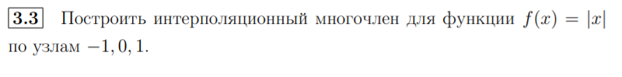

x0 = -1 y0 =1

x1 = 0 y1= 0

x2 = 1 y2 = 1

P3(x) = y0 (x-x1)(x-x2)/(x0-x1)(x0-x2) + y1 (x-x0)(x-x2)/(x1-x0)(x1-x2) + y2(x-x0)(x-x1)/(x2-x0)(x2-x1) = - x(x-1)/2 + (x+1)x/2 = -1/2x^2+1/2x+1/2x^2+1/2x = x

Rn(x0) = f(x0) - Pn(x0) =2

Rn(x1) = f(x1) - Pn(x1) =0

Rn(x2) = f(x2) - Pn(x2) =0

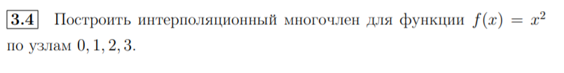

x0 = 1 y0=1

x1 = 2 y1 = 4

x2= 3 y2 = 9

P3(x) = y0 (x-x1)(x-x2)/(x0-x1)(x0-x2) + y1 (x-x0)(x-x2)/(x1-x0)(x1-x2) + y2(x-x0)(x-x1)/(x2-x0)(x2-x1) =(x-2)(x-3)/2 - 4* (x-1)(x-3) + 9* (x-1)(x-2)/2 =

1/2x^2-5/2x+3 - 4x^2 + 16x - 12 + 9/2x^2 - 27/2x +9=x^2

Rn(x0) = f(x0) - Pn(x0) =0

Rn(x1) = f(x1) - Pn(x1) =0

Rn(x2) = f(x2) - Pn(x2) =0

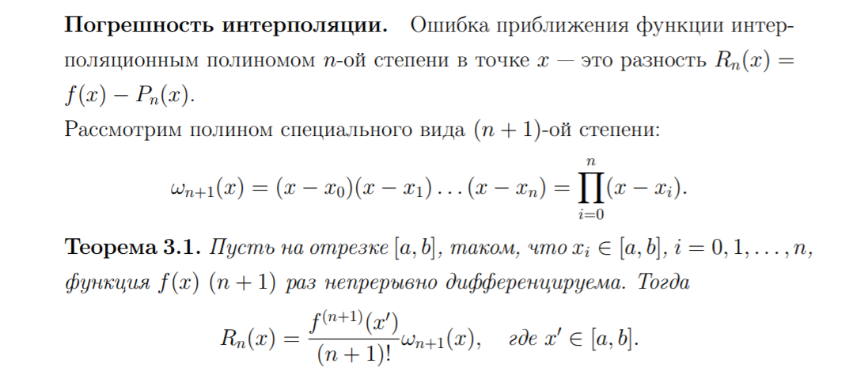

5. Определение интерполяционного многочлена Эрмита. Выберите какую-нибудь дифференцируемую функцию и набор каких-нибудь узловых точек x0, x1 и x2. Построить многочлен Эрмита (достаточно составить систему уравнений для коэффициентов многочлена), совпадающий с функцией в узловых точках и имеющего первую производную в точке x1 равную производной исходной функции.

f(x) = x^8 +1

x0 = -1; x1 = 0; x2 =1

f’(x) = 8x^7

f’’(x) = 56x^6

| x | x0 | x1 | x2 |
| --- | --- | --- | --- |
| f(x) | 2 | 1 | 2 |
| f’(x) | -8 | 0 | 8 |
| f’’(x) | 56 | 0 | 56 |

а что дальше я хз

[туть есть, но я нипанимаю](https://ru.wikipedia.org/wiki/%D0%AD%D1%80%D0%BC%D0%B8%D1%82%D0%BE%D0%B2%D0%B0_%D0%B8%D0%BD%D1%82%D0%B5%D1%80%D0%BF%D0%BE%D0%BB%D1%8F%D1%86%D0%B8%D1%8F)

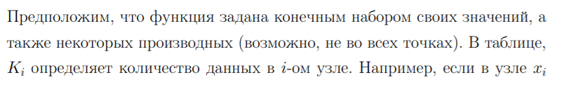

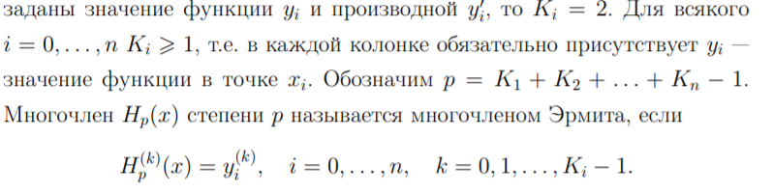

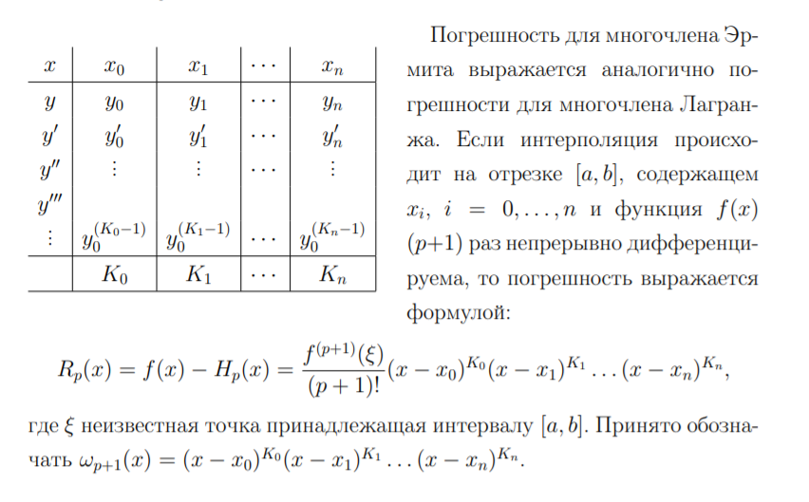

6. Определение интерполяционного многочлена Эрмита. Погрешность многочлена Эрмита. Выберите дифференцируемую функцию и набор каких-нибудь контрольных точек x0, x1 и x2. Оцените погрешность многочлена Эрмита построенного по следующим данным: 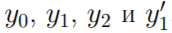

определение в номере 5

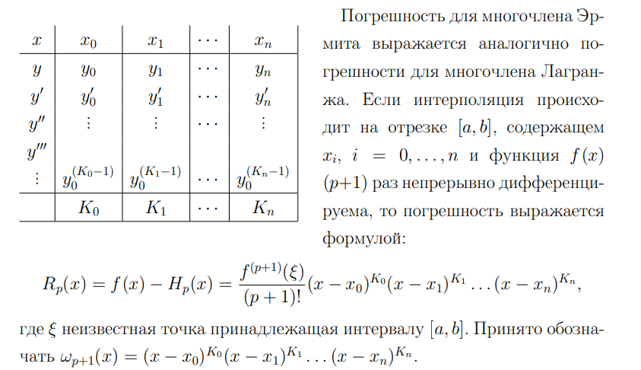

7. Интерполяция сплайнами (определение). Выбрать некоторую нелинейную функцию и интерполировать её сплайнами по трем любым точкам (достаточно составить систему уравнений для коэффициентов сплайнов).

интерполировать функцию

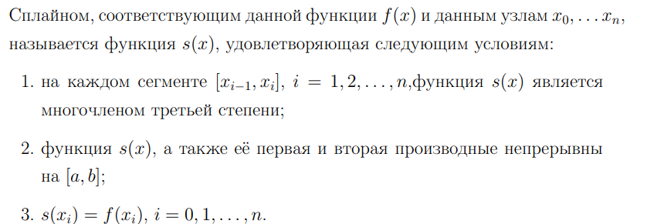

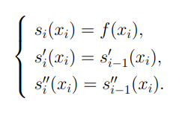

8. Определение кусочной интерполяции, виды кусочной интерполяции. Выбрать нелинейную функцию и составить таблицу для кусочно-линейной интерполяции этой функции. Найти с помощью кусочно-линейной интерполяции приближенное значение функции для некоторого x, не указанного в таблице.

составить таблицу и найти х

Не всегда приходится иметь дело с очень гладкими функциями (у которых первая и высшие производные непрерывны). В связи с этим часто применяется кусочная интерполяция. Для приближения функции в точке x строится полином невысокой степени по данным в табличных точках, ближайшим к точке x.

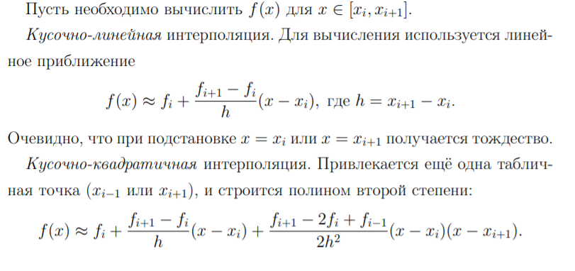

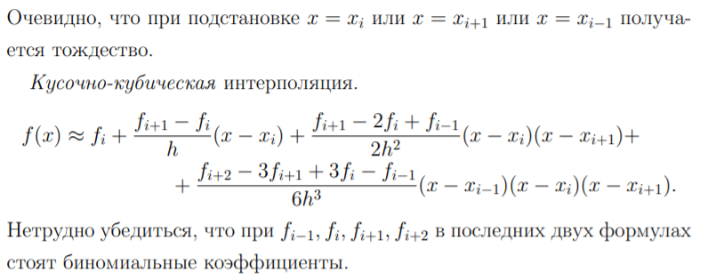

9. Определение кусочной интерполяции, виды кусочной интерполяции. Обратная интерполяция. Выбрать некоторую нелинейную непрерывную монотонную на некотором отрезке функцию y(x). Построить для неё таблицу значений в некоторых точках x0, x1 и x2. Построить многочлен Лагранжа для функции x(y).

мн-н Лагранжа

кусочная - см номер 8

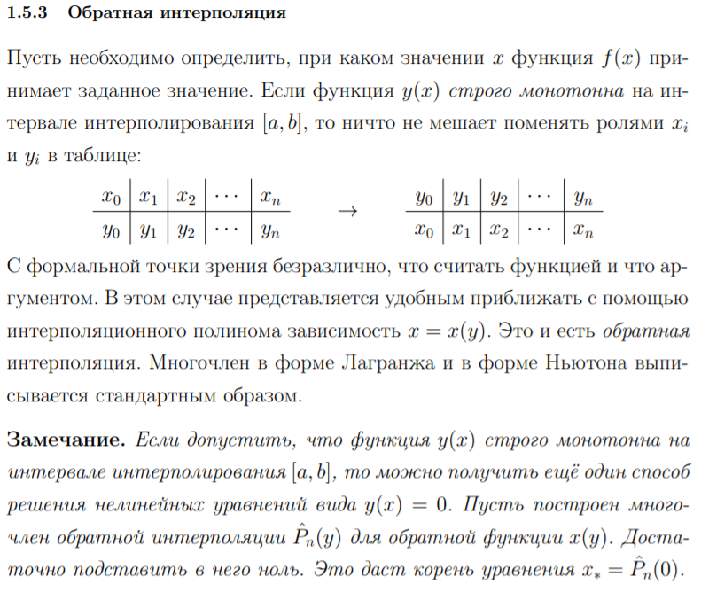

10. Определение кусочной интерполяции, виды кусочной интерполяции. Обратная интерполяция. С помощью обратной интерполяции найти приближённое значение корня уравнения cos x = x.

см номер 9

11. Определение кусочной интерполяции, виды кусочной интерполяции. Обратная интерполяция. С помощью обратной интерполяции найти приближённое значение корня уравнения e^x + x = 0.

12. Определение кусочной интерполяции, виды кусочной интерполяции. Обратная интерполяция. С помощью обратной интерполяции найти приближённое значение корня уравнения ln x + x = 0.

4.Многочлены Чебышёва

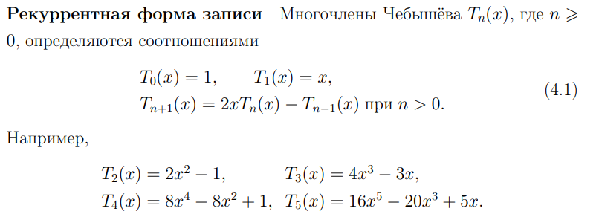

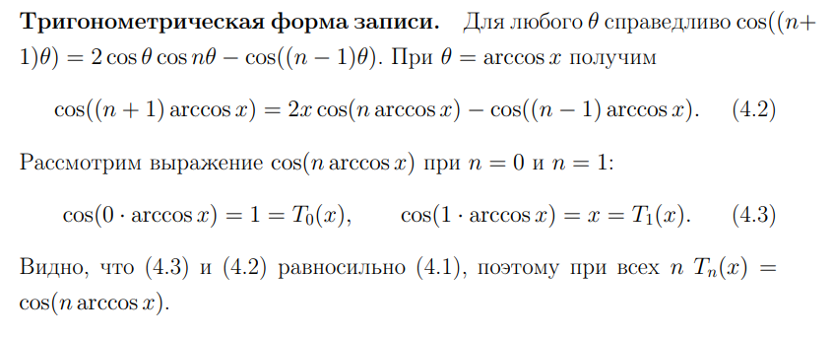

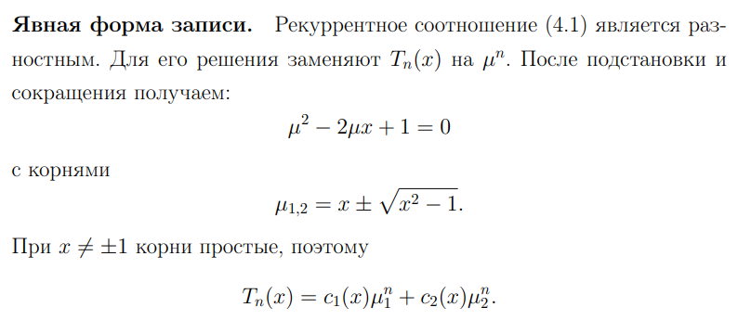

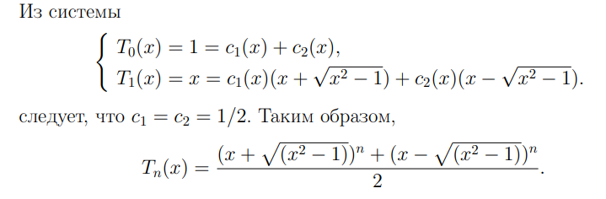

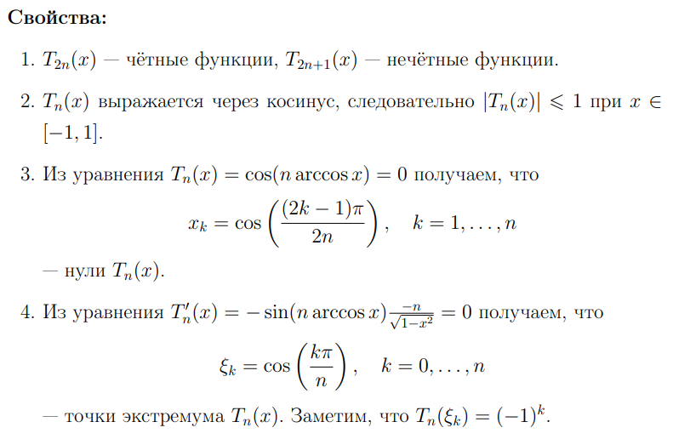

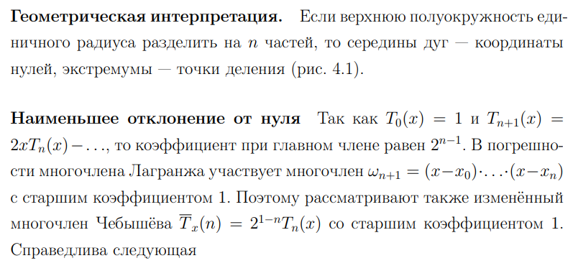

1. Многочлены Чебышёва (определения). Найти корни многочлена T5(x). Как в интерполяции применяются многочлены Чебышёва?

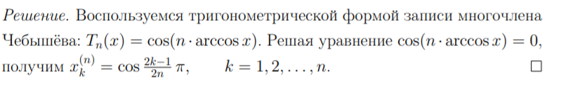

для приближения функции используются Чебышевские узлы

2. Многочлены Чебышёва (определения). Найти корни многочлена 16x^5 − 20x^3 + 5x. Как в интерполяции применяются многочлены Чебышёва?

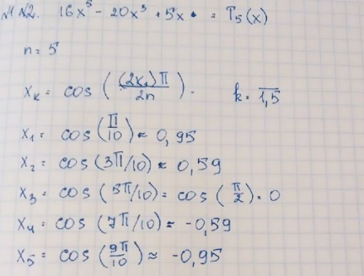

3. Многочлены Чебышёва (определения). Найти корни многочлена 32x^6−48x^4+18x^2−1. Как в интерполяции применяются многочлены Чебышёва?

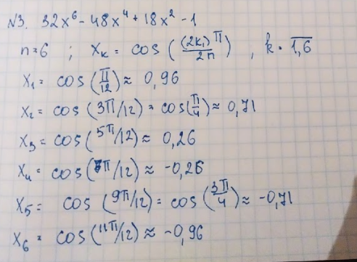

4. Многочлены Чебышёва (определения). Найти экстремумы многочлена T5(x). Как в интерполяции применяются многочлены Чебышёва?

5. Многочлены Чебышёва (определения). Найти экстремумы многочлена 16x^5−20x^3+5x. Как в интерполяции применяются многочлены Чебышёва?

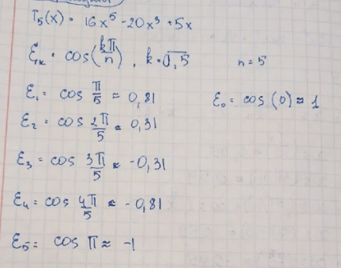

6. Многочлены Чебышёва (определения). Найти экстремумы многочлена 32x^6 − 48x^4 + 18x^2 − 1. Как в интерполяции применяются многочлены Чебышёва?

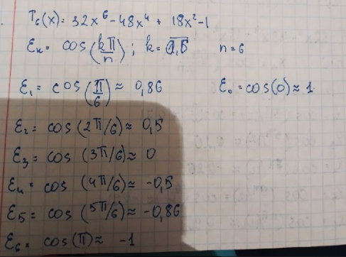

7. Многочлены Чебышёва (определения). Построить многочлен многочлен T6(x). Как в интерполяции применяются многочлены Чебышёва?

8. Многочлены Чебышёва (определения). Построить многочлен многочлен T4(x). Как в интерполяции применяются многочлены Чебышёва?

9. Многочлены Чебышёва (определения). Построить многочлен многочлен T5(x). Как в интерполяции применяются многочлены Чебышёва?

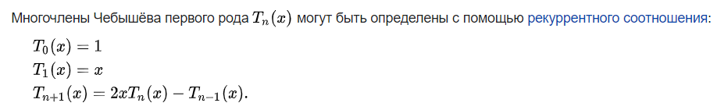

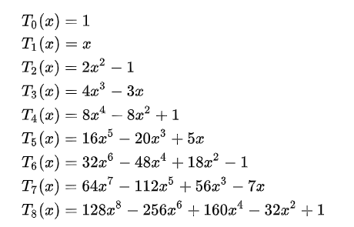

10. Выберите некоторый отрезок, на котором будет интерполироваться функция y(x). Найдите чебышёвские узлы для построения многочлена Лагранжа третьего порядка.

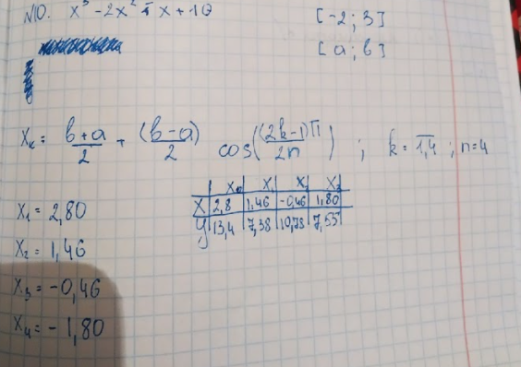

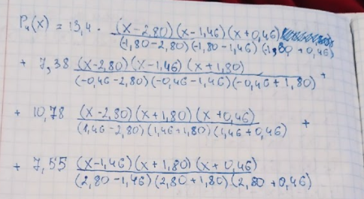

11. Выберите некоторый отрезок, на котором будет интерполироваться функция y(x). Найдите чебышёвские узлы для построения многочлена Лагранжа червёртого порядка.

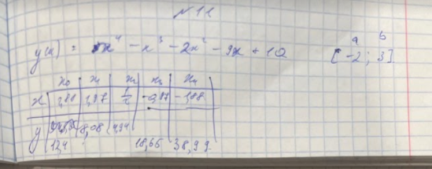

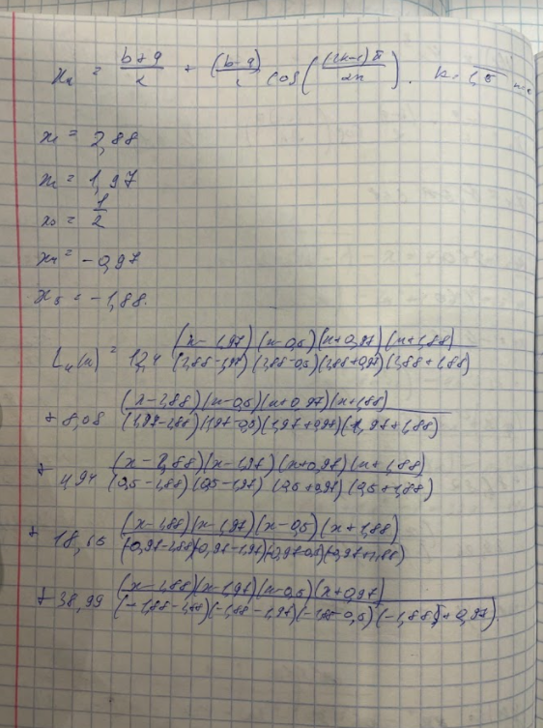

12. Погрешность многочлена Лагранжа при использовании чебышёвских узлов. Выберите нелинейную функцию, имеющую на некотором отрезке [a, b] непрерывную третью производную. Какая будет погрешность при интерполяции многочленом Лагранжа третьей степени по чебышёвским узлам?

Численное дифференцирование

1. Получение формулы численной производной с помощью разложения в ряд Тейлора. Используя разложение в ряд Тейлора, получить формулы для 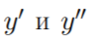. Что такое порядок погрешности формулы численного дифференцирования? Для полученных выше формул определить порядок погрешности.

2. Получение формулы численной производной с помощью разложения в ряд Тейлора. Используя разложение в ряд Тейлора, получить формулы для  Что такое погрешность и порядок погрешности формулы численного дифференцирования? Определить порядок погрешности формулы 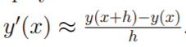  
 3. Получение формулы численной производной с помощью разложения в ряд Тейлора. Используя разложение в ряд Тейлора, получить формулы для  . Что такое погрешность и порядок погрешности формулы численного дифференцирования? Определить порядок погрешности формулы 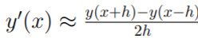

4. Получение формулы численной производной с помощью разложения в ряд Тейлора. Используя разложение в ряд Тейлора, получить формулы для  . Что такое погрешность и порядок погрешности формулы численного дифференцирования? Определить порядок погрешности формулы 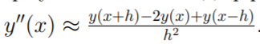

5. Численное дифференцирование с помощью многочлена Лагранжа. Недостаток такого способа численного дифференцирования.

6. Получение формул численного дифференцирования с помощью метода неопределённых коэффициентов. Построить методом неопределённых коэффициентов формулу для 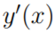, используя три узла (x − h), x и (x + h).

7. Получение формул численного дифференцирования с помощью метода неопределённых коэффициентов. Построить методом неопределённых коэффициентов формулу для 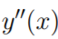, используя три узла (x − 2h),( x − h) и x. 8. Получение формул численного дифференцирования с помощью метода неопределённых коэффициентов. Построить методом неопределённых коэффициентов формулу для , используя три узла x − h, x и x + h.

9. Получение формулы численной производной с помощью разложения в ряд Тейлора. Неустойчивость формул численного дифференцирования, привести пример.

10. Получение формулы численной производной с помощью разложения в ряд Тейлора. Почему формула 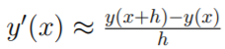 неустойчива к погрешностям входных данных?

11. Получение формулы численной производной с помощью разложения в ряд Тейлора. Почему формула 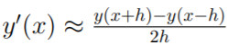 неустойчива к погрешностям входных данных?

12. Получение формулы численной производной с помощью разложения в ряд Тейлора. Почему формула 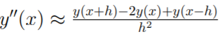 неустойчива к погрешностям входных данных?

Многочлен среднеквадратического приближения и численное интегрирование (правильность переписывания номеров проверена)

1. Определение многочлена среднеквадратического приближения. Известно, что в электрической цепи напряжение линейно зависит от силы тока и может быть выражено как U = αI +β. Было проведено несколько изменений: 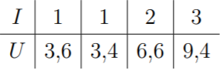 . Определите коэффициенты α и β.

2. Определение многочлена среднеквадратического приближения. Известно, что в электрической цепи напряжение линейно зависит от силы тока и может быть выражено как U = αI + β. Было проведено несколько изменений: 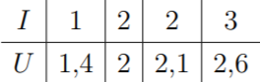 . Определите коэффициенты α и β.

3. Определение многочлена среднеквадратического приближения. Определение среднеквадратического отклонения многочлена от табличных значений. По таблице x 1 1 2 3 y 3,5 3,4 6,5 9,4 был построен многочлен y = 2,9x + 0,5. Вычислите среднеквадратическое отклонение многочлена от табличных значений.

4. Определение многочлена среднеквадратического приближения. Определение среднеквадратического отклонения многочлена от табличных значений. По таблице x 1 2 2 3 y 1,5 2,2 2,1 2,6 был построен многочлен y = 0,5x + 0,9. Вычислите среднеквадратическое отклонение многочлена от табличных значений.

5. Определение квадратурных формул. Выписать формулы прямоугольников, трапеций, Симпсона.

6. Определение квадратурных формул. Вывод квадратурной формулы средних прямоугольников.

7. Определение квадратурных формул. Вывод квадратурной формулы правых прямоугольников.

8. Определение квадратурных формул. Вывод квадратурной формулы левых прямоугольников.

9. Определение квадратурных формул. Вывод квадратурной формулы трапеций.

10. Определение квадратурных формул. Вывод оценки погрешности формулы средних прямоугольников.

11. Определение квадратурных формул. Вывод оценки погрешности формулы правых прямоугольников.

12. Определение квадратурных формул. Вывод оценки погрешности формулы левых прямоугольников.

13. Определение квадратурных формул. Вывод оценки погрешности формулы трапеций.

14. Определение квадратурных формул. Апостериорная оценка качества ответа с помощью метода Рунге.

15. Определение квадратурных формул. Определение формул Ньютона-Котеса. Вывести формулу Ньютона-Котеса для двух узлов x0, x1. 16. Определение квадратурных формул. Определение формул Ньютона-Котеса. Вывести формулу Ньютона-Котеса для трёх узлов x0, x1, x2.

16. Определение квадратурных формул. Определение формул Ньютона-Котеса. Вывести формулу Ньютона-Котеса для для четырёх узлов x0, x1, x2, x3.

Задачи для вопроса №7 (правильность переписывания номеров проверена)

1. Сформулировать и доказать теорему о минимальном отклонении многочленов Чебышёва от нуля.

2. Предложить программу для определения числа двоичных разрядов мантиссы числа с плавающей запятой. Ответ обосновать.

3. Предложить программу для определения числа двоичных разрядов порядка числа с плавающей запятой. Ответ обосновать.

4. Доказать квадратичную скорость сходимости метода Ньютона.

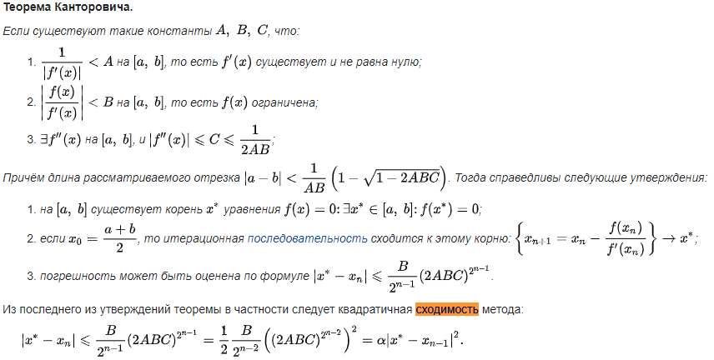

5. Доказать линейную скорость сходимости метода Ньютона в случае кратного корня.

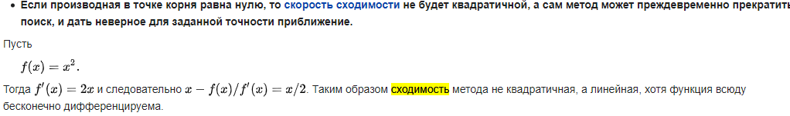

6. Составить программу на языке Matlab для вычисления значения многочлена Лагранжа Ln(x) только с помощью матричных вычислений (без циклов).

7. Составить программу на языке Matlab для вычисления матрицы Вандермонда только с помощью матричных вычислений (без циклов).

Задачи для вопроса №8 (правильность переписывания номеров проверена)

1. Вывод формулы погрешности многочлена Лагранжа.

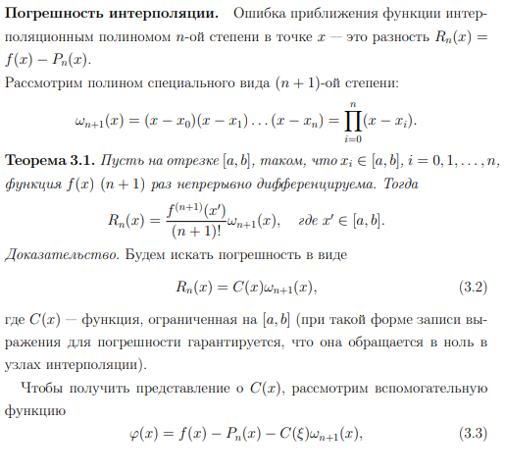

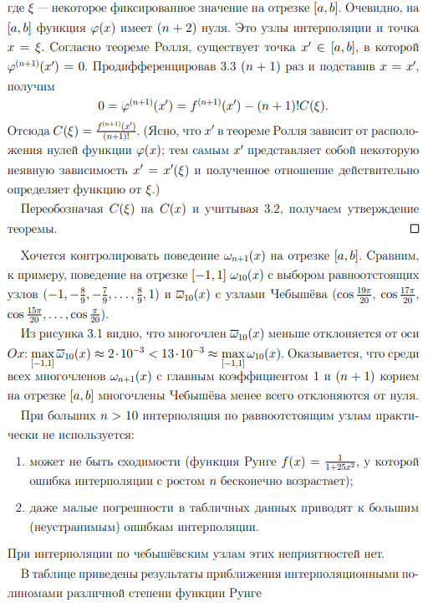

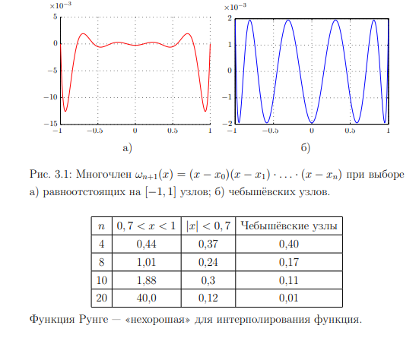

2. Теорема о достаточном условии сходимости метода простых итераций (формулировка и доказательство). Следствия из теоремы.

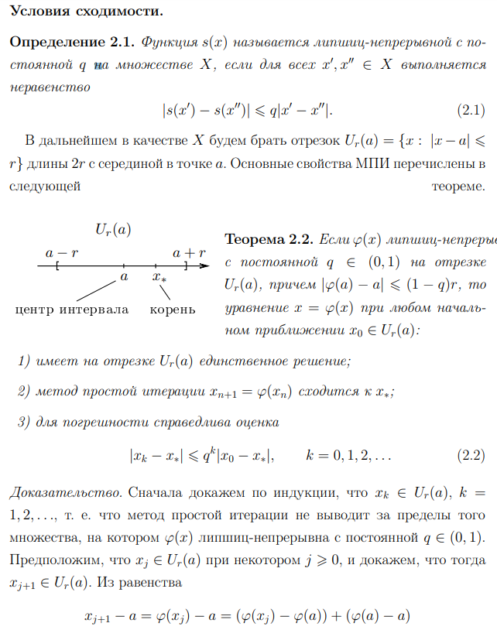

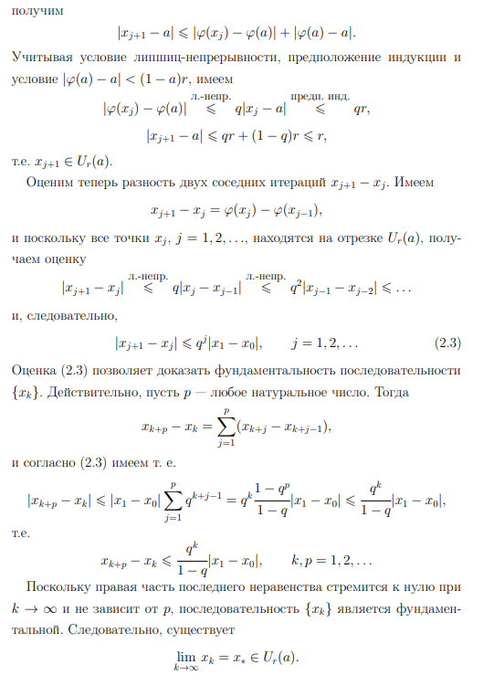

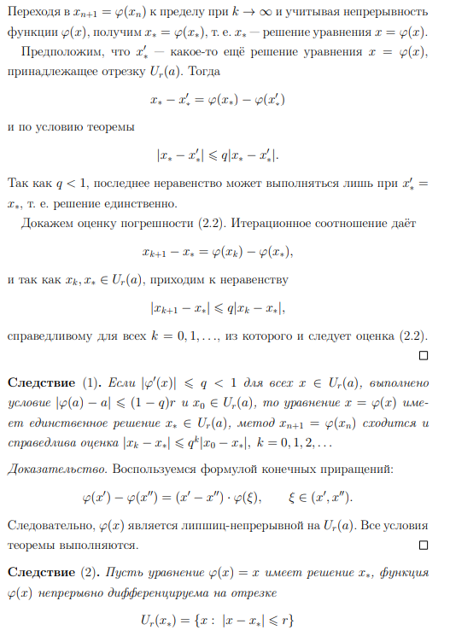

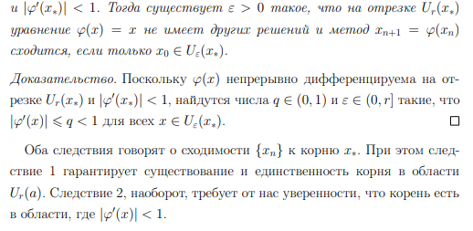

3. Теорема о достаточном условии сходимости метода Ньютона (формулировка и доказательство).

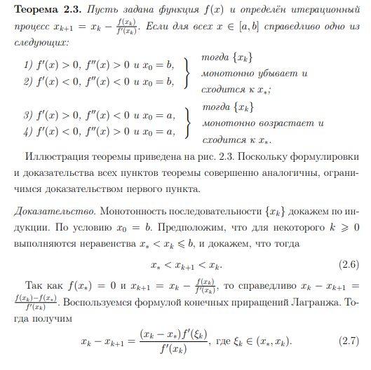

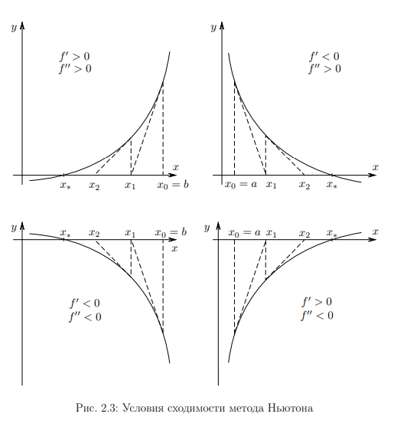

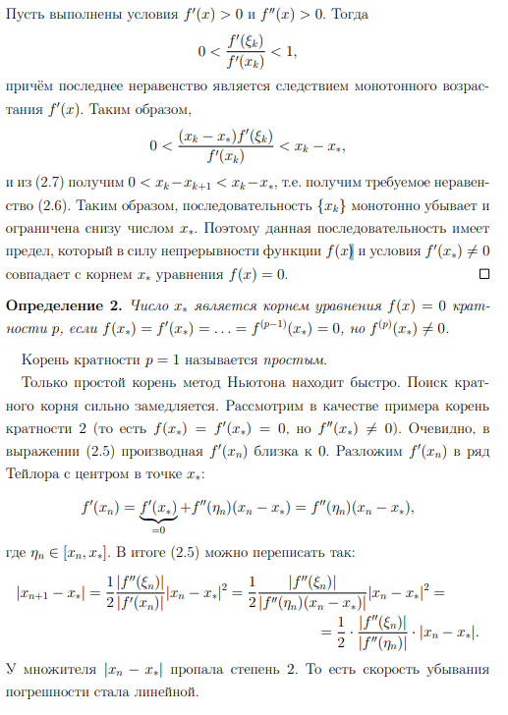

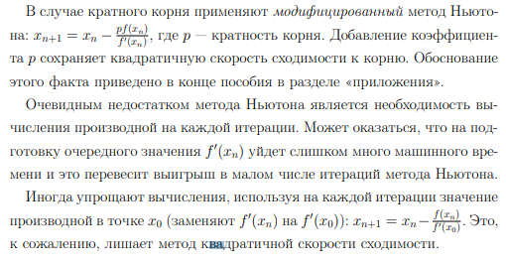

(в документе вычеркнуто) 4. С помощью метода Рунге уточнить формулу трапеций (должна получиться формула Симпсона).

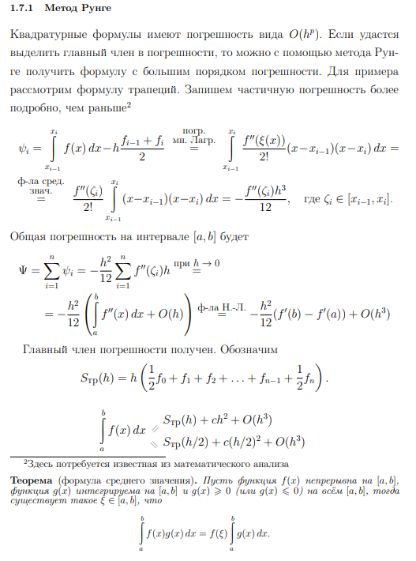

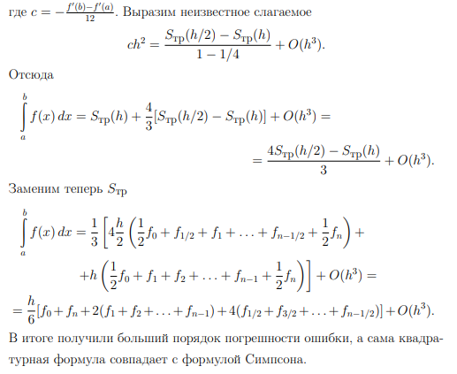

5. Доказать, что среди всех многочленов со старшим коэффициентом 1 многочлены Чебышёва наименее отклоняются от нуля на отрезке [a, b].

